**Конспект занятия в старшей группе по ознакомлению с жанром живописи на тему «Пейзаж» с использованием нетрадиционных техник рисования**

**Цель**: продолжать развивать фантазию, творческий интерес и способности детей, используя нетрадиционные техники рисования.

**Задачи:**

- совершенствовать умения детей в различных изобразительных техниках;

- закрепить знания о жанре искусства-пейзаж;

- воспитывать эстетическое отношение к природе и ее изображению;

- вызвать желание детей передавать свои впечатления от восприятия предметов в изодеятельности, подводить их к созданию выразительного образа;

- воспитывать аккуратность в рисовании красками.

**Оборудование:** тонированная бумага А4, гуашь, ватные палочки для дорисовки, клеёнки, салфетки, видеоряд с фотографиями с прогулки в березовую рощу, видеорепродукция картины, музыкальное сопровождение.

**Предварительная работа:**

- прогулка в березовую рощу, наблюдение за природой зимой;

- рассматривание зимних иллюстраций;

- подготовка тонированной бумаги, размером А

Раздаточный материал: тонированные листы бумаги . белая гуашь, 2 мягкие кисточки разных номеров, жесткая кисть, ватные палочки, тряпочки, баночки с водой.

Методические приемы: игровая ситуация, художественное слово, беседа-диалог, рассматривание иллюстраций и беседа по ним, прослушивание музыкальных произведений, продуктивная деятельность детей, анализ, подведение итогов.

З**анятия:**

Воспитатель: Посмотрите на экран.

Ребята, сегодня я хочу вам напомнить о наших экскурсиях в березовую рощу. Скажите, нравится ли вам зима и почему?

Дети: Да, зима нам очень нравится. Зима нам нравится. А какая вам нравится зима?

Дети:

1. Особенно красиво бывает во время снегопада

2. Красиво в солнечные дни, когда блестит снег

3. Очень красиво, когда деревья покрыты инеем, а под ними большие сугробы

Воспитатель: Ребята, как можно назвать зиму за ее красоту?

Дети: Зима волшебница, чудесница, сказочница,

Какая зима бывает?

Дети: белоснежная, хрустальная

**Воспитатель:** Ребята, зима удивительная и красивая. Поэты, художники, композиторы очень часто в своих произведениях воспевают красоту зимней природы. Послушайте, как поэт Александр Сергеевич Пушкин описывает это словами:

Под голубыми небесами

Великолепными коврами

Блестя на солнце, снег лежит.

Прозрачный лес один чернеет,

И ель сквозь иней зеленеет,

И речка подо льдом блестит…

**Воспитатель:** Композиторы рассказывают о красавице-зиме с помощью звуков. давайте закроем глаза и послушаем произведение П. Чайковского «Декабрь»

**Воспитатель:** Ребята, вот так любуясь красотой природы, у людей появляется желание передать эту красоту в стихах - как делают поэты, в музыке - как делают композиторы. а как вы думаете, как могут рассказать об этом удивительном времени года художники? (Ответы детей)

Многие художники посвятили свои работы этому чуду природы.

Тихо приходит зима. Как в сказке, за одну ночь она, покрывает снегом дома и деревья, заморозит лужи, озера и реки. Проснешься однажды утром и вдруг увидишь, что все за окном изменилось.

А сейчас я покажу вам картину современного художника Виктора Егорова «Березы в снегу».

Виктор Егоров  
родился 10 октября 1972г  
1988-1994 учеба в Екатеринбургском Художественном Училище им. И.Д.Шадра.  
1998-2005 учеба в Государственном Академическом Институте Живописи, Скульптуры и Архитектуры им. И.Е.Репина.  
2010 член Союза Художников России.  
с 2005 участие в выставках в Москве, Санкт-Петербурге, Лондоне.

Как вы думаете, почему я выбрала эту картину?

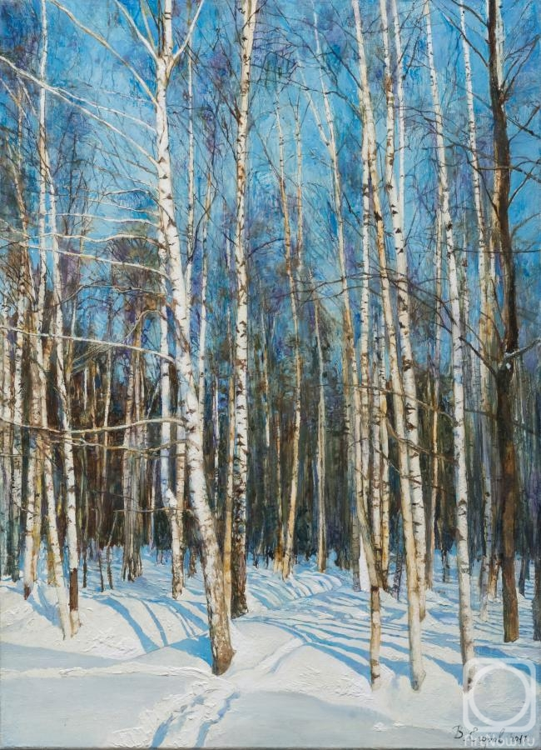

Скажите, каким изобразил лес на своей картине художник Егоров?

Дети: Он изобразил лес сказочным, таинственным. Земля покрыта снегом, как будто шубой. Лес загадочный, волшебный, величавый, сказочный. **Воспитатель:** Ребята, давайте посмотрим, как художник изображает небо в своей картине. Небо в морозные дни небо бывает чаще всего ярко-голубым, а иногда изумрудно-зеленым. В хмурый денек небо становится серым, а когда подает снег, то оно становится белым. Сильные морозы и заходящее солнце небо окрашивает в розовато-сиреневые оттенки. Как вы думаете, ночью каким бывает небо? Правильно оно темное, темно-синее, черное.

*А, теперь я предлагаю вам небольшую физщминутку*

*Зима*

Пришла зима *(трем ладошки друг о друга)*

Принесла мороз*. (пальцами массажируем плечи, предплечья)*

Замерзает нос. *(ладошкой массажируем кончик носа)*

Сугробы, *(кулаки стучат попеременно по коленям)*

Гололед. *(ладони двигаются по коленям в разных направлениях)*

Все на улицу-вперед. *(обе руки протянуть вперед)*

: **Воспитатель:**  Ребята, а вы хотите стать художниками? Тогда я предлагаю нарисовать зимний пейзаж.

Воспитатель: вы видите на столе лист бумаги, это фон для вашего рисунка какого он цвета ? А что еще лежит у вас на столе? Какая краска?

*(дети готовят материал )*

Рисунки у вас будут необычные, потому что рисовать мы их будем только белой краской. Сейчас вы подумайте и решите, что вы хотите **нарисовать**. Представьте свой пейзаж.

Какие там растут деревья? Как они расположены? Представили? ­ Тогда предлагаю вам нарисовать  задуманное.

А поможет рисовать вам- музыка. Это произведение написал композитор Чайковский, называется оно *«****Зимние грезы****»*. Оно тоже о зиме. Дети слушают произведение Чайковского.

В процессе работы детей, подхожу к ребенку и, при необходимости  помогаю с помощью вопросов, пояснений и уточнений.)

Заключительная часть.

**Воспитатель**: Ребята, мы сегодня с вами опять побывали в нашей березовой роще с помощью ваших воспоминаний и фантазии. Познакомились с художником Виктором Егоровым и его картиной «Березы в снегу». Сами стали художниками и посмотрите, сколько замечательных рисунков у нас! Они все разные. сколько стройных березок вы **нарисовали**, как красиво у вас получились.